Лабораторная работа №5

Тема: «Приближенное решение алгебраических уравнений»

5.1 Цель работы

Научиться приближенно вычислять действительные корни алгебраических уравнений.

5.2 Постановка задачи

Требуется найти все действительные корни алгебраического уравнения $2x^{3}+x^{2}-4=0$ двумя методами: методом хорд и методом половинного деления.

5.3 Ход работы

Был запущен MatCad и на рисунке 5.1 отображено нахождение приближённого решения уравнения методом дихотомии.

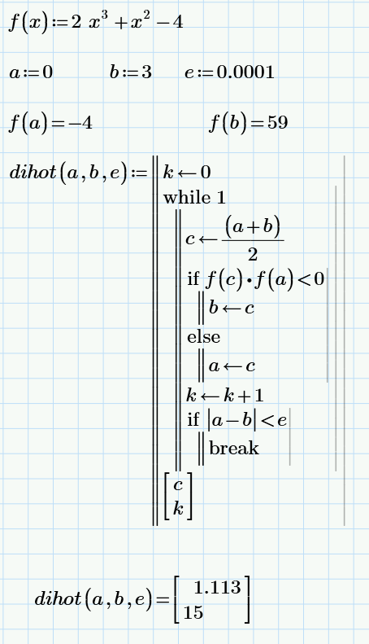

Рисунок 5.1 – Нахождение приближённого решения уравнения методом дихотомии

Затем было найдено значение приближённого решения уравнения методом хорд и отображено на рисунке 5.2.

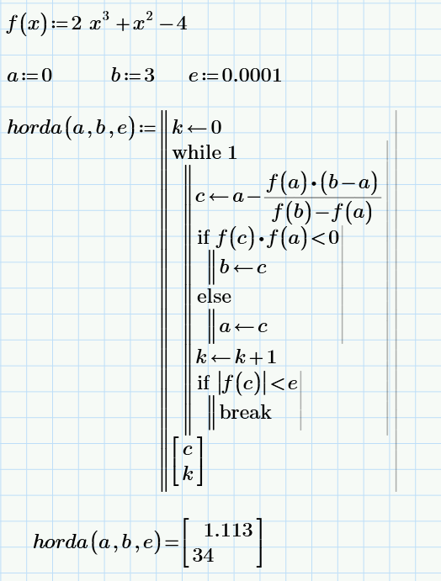

Рисунок 5.2 – Нахождение приближённого решения уравнения методом хорд

Таким образом оба метода показали одинаковый результат при точности равной 0.0001 и промежутке от 0 до 3.

Выводы

В ходе выполнения лабораторной работы мы научились приближенно вычислять действительные корни алгебраических уравнений двумя методами: методом дихотомии и методом хорд. Полученные знания помогут в будущем при изучении численных методов.